今日の調べ学習は以下のサイトを利用してください。教科書や資料集などでも十分調べることはできるのです。まずは「インターネットで体験する学研の科学「宇宙」学研サイエンスキッズ」で検索
あきちゃったら「ススム君の太陽系探検隊」でもOKです。
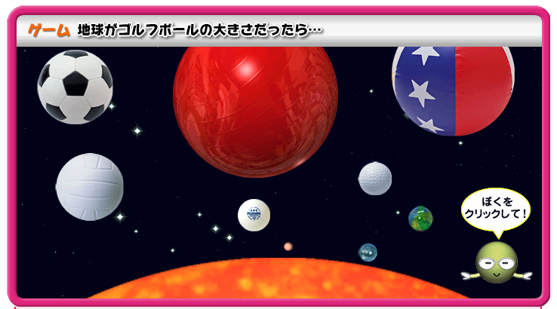
① 惑星（わくせい）の大（おお）きさをはかってみよう！ ② 惑星（わくせい）の重（おも）さを調（しら）べてみよう！
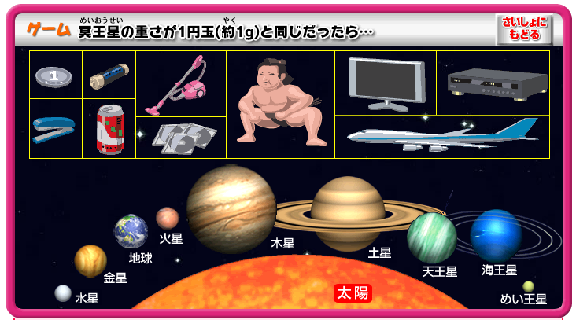

③ 惑星（わくせい）のつくりを見（み）てみよう！ ④ 惑星（わくせい）の温度（おんど）をはかってみよう！
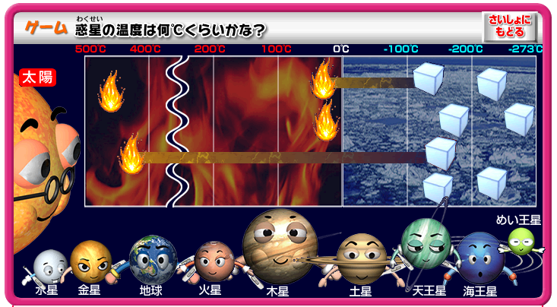
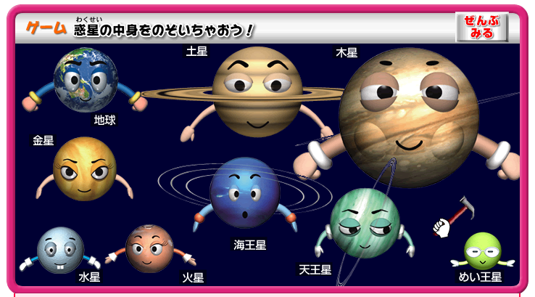

⑤ 太陽系（たいようけい）天体（てんたい）図鑑（ずかん）⑥ 冥王星（めいおうせい）が惑星（わくせい）じゃなくなった
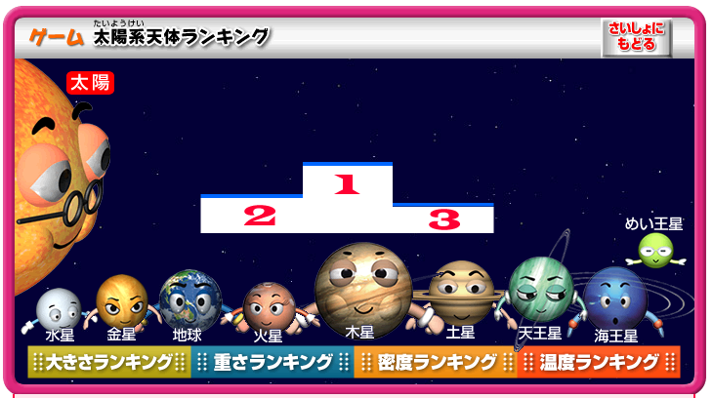
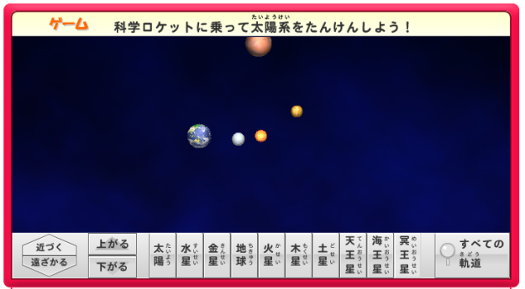

また、時間が余ったら前回の「惑星の旅」を見ていてもOKですよ！

まとめ
広い宇宙空間の中で太陽を中心として多くの天体がそれぞれの軌道をほぼ規則正しく運動している。
太陽を含めたこれらの天体の集まりのことを（ 太陽系 ）という。太陽の周りを（ 公転 ）する
これらの天体のことを（ 惑星 ）といい、すべて同じ向きに公転している。
また、惑星の重さや大きさ、組成（材料）を見てみると（ 火星 ）と（ 木星 ）を境に大きく異なる。
地球型惑星 | 木星型惑星
（ 水星 ）（ 金星 ）（ 地球 ）（ 火星 ）  大きさや質量は（ 小さい ）  密度は（ 大きい ） 岩石や鉄でできている | （ 木星 ）（ 土星 ）（ 天王星 ）（ 海王星 ）  大きさや質量は（ 大きい ）  密度は（ 小さい ）水素（気体）や氷でできている

また、火星や木星の間には（ 小惑星 ）と呼ばれる不規則な形をした小さな天体が無数に見られ、惑星と
同じように太陽の周りを公転している。また、地球の月のように惑星の周りを公転している（ 衛星 ）も多数みられる。このほかに氷や細かい石の粒でできた（ すい星 ）がある。ハレー彗星が有名ですね。
３年 組 番 氏名
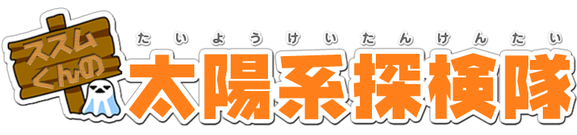

水星  太陽の一番近くにいるデコボコの穴とシワだらけのおじいちゃん  惑星です。 | 金星  かつて地球によく似ていると言われた惑星。美しく輝いています。 | 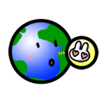  地球  太陽と仲良し。酸素や水に恵  まれています。  月からうさぎが  見守っています。
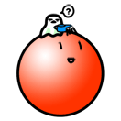  火星  最も生命の存在を期待されている惑星。人間の移住計画もあります。 | 太陽  明るくてみんなの憧れ。  怒ると暴走するので怖い。 | 木星  みんなの中では大きさNo.1とても身軽で、うずまき模様が素敵です！
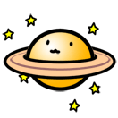  土星  環を持つ惑星として有名です。たくさんの衛星に慕われています。 | 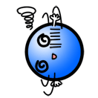  天王星  青白くて少し弱々しい惑星。ほかの天体にたおされて横になったまま自転するはめに…。 | 海王星  天王星と兄弟星と呼ばれています。水がいっぱいあってタコやイカを  作るのが趣味。
2009年に、太陽系第９惑星であった冥王星が「準惑星」に降格し、惑星ではなくなってしまいました。冥王星とは、どんな星なのでしょうか？ → | 冥王星  小さすぎて惑星から仲間はずれに。これからは準惑星のリーダー  としてガンバレ！ | 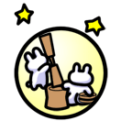  月  うさぎの家。水も空気もない月で、うさぎはどうやって生活しているんでしょう？
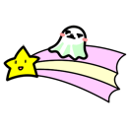  彗星  流れ星の親玉。太陽に近づこうとする、度胸のある星。たまになくなちゃう。 | 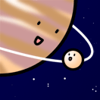  衛星  惑星の良きパートナー。  個性的で惑星と良い関係。 | 流れ星  彗星の子分。よく宇宙の遠いところから地球に旅行しにきます。

３年 組 番 氏名

